
Pożegnania nadszedł czas…

Harmonogram zakończenia roku szkolnego 2024/2025
w oddziałach rocznego przygotowania przedszkolnego

23.06.2024  poniedziałek |   Godz.13.30
24.06.2024  wtorek |   Godz.13.30
25.06.2024  środa | 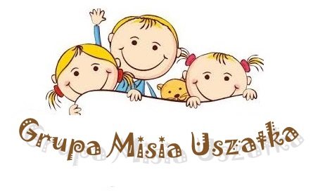  Godz.13.30

Obiad w tych dniach o godz.12.00

